Міністерство освіти і науки України
Національний технічний університет України «КПІ» імені Ігоря Сікорського Кафедра обчислювальної техніки ФІОТ

ЗВІТ
з лабораторної роботи №1
з навчальної дисципліни «Аналіз та обробка природної мови (NLP)»

Тема:

ОТРИМАННЯ І ПОПЕРЕДНЯ ФІЛЬТРАЦІЯ ПРИРОДНОЇ МОВИ

Виконав:
Студент 3 курсу кафедри ОТ ФІОТ, Навчальної групи ІО-31
Устимчик П.Я.
Перевірив:
Асистент кафедри ОТ ФІОТ
Баран Данило Романович

Київ 2026
І. Мета:
Дослідити процеси отримання та попередньої фільтрації повідомлень природною
мовою з використанням спеціалізованих пакетів / бібліотек python.
ІІ. Завдання:
Завдання І, рівня складності – максимально 8 балів.
Розробити скрипт мовою python з процесами та функціоналом:
1. Обрати джерело даних – природньої мови, наприклад інформаційна стрічка новин,
технічна документація, публіцистичні тексти, аналітичні статті, книги.
Увага!!! Інформаційний контент має бути поданий українською або англійською
мовами та мати коректний контент.
2. Провести парсинг / скрапінг даних обраного інформаційних джерел з отриманням
інформаційного контенту, поданого природньою мовою.
3. Провести попередню фільтрацію результатів парсингу / скрапінгу обраного
інформаційного джерела із фокусом на обраний контент.
Фільтрація має на меті прибрати все зайве, що захаращує чи змінює інформаційний
контент.
4. Результати фільтрації систематизувати залежно від структури інформаційного
контенту та зберегти у файлі. Тип файлу має відповідати структурі інформаційного
контенту.
5. Результатом є файл з обраним інформаційним контентом після фільтрації.
ІІІ. Результати виконання лабораторної роботи.
3.1 Синтезована математична модель
Синтезована математична модель в даній лабораторній роботі включає в себе 8 основних компонентів:

- Формулювання задачі

Метою моделі є автоматизоване отримання текстових даних природної мови з новинного веб-ресурсу, їх структурний аналіз, очищення та збереження у формалізованому вигляді для подальшої обробки.

- Формування HTTP-запиту

Процес починається з надсилання HTTP-запиту до обраного новинного сайту.У відповідь сервер повертає HTML-документ, що містить текстові дані та службову розмітку.Для реалізації запиту використано бібліотеку requests.
- Отримання HTML-документа

Отриманий HTML-документ розглядається як структуроване дерево елементів (DOM-структура), що містить інформаційні блоки сторінки.
Аналіз структури документа здійснюється за допомогою бібліотеки BeautifulSoup.

- Виділення контейнерів новин

У HTML-структурі визначаються блоки, що відповідають окремим новинам (тег article). Кожен такий контейнер розглядається як окрема одиниця обробки.

- Вилучення атрибутів новини

Із кожного контейнера послідовно витягуються:

- заголовок;

- посилання на матеріал;

- дата публікації;

- текст новини.

У разі відсутності стандартного елемента застосовується альтернативний пошук за тегами або CSS-класами.

- Попередня фільтрація тексту

Отриманий текст очищується від:

- надлишкових пробілів;

- службових символів;

- порожніх рядків.

Для нормалізації використано регулярні вирази (re).
Операція очищення виконується за один прохід по тексту.

- Формування структурованої моделі даних

Кожна новина представляється у вигляді словникового об’єкта з фіксованими полями:

- title
- date

- url

- text

Сукупність таких об’єктів формує масив структурованих даних.

- Систематизація та збереження результатів

Після формування масиву дані зберігаються у форматі CSV.
Файл містить заголовки стовпців та послідовний запис кожної новини окремим рядком.

3.2. Результати архітектурного проектування та їх опис;

Архітектурна блок-схема системи

Архітектура системи побудована за модульним принципом.
Кожен модуль виконує окрему функцію обробки даних та передає результат наступному компоненту.
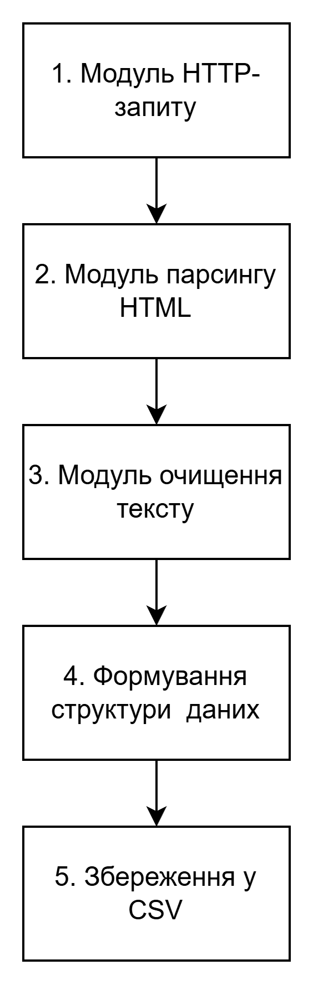
Опис архітектурної моделі

- Модуль HTTP-запиту
Відповідає за отримання HTML-документа шляхом надсилання запиту до веб-ресурсу.

2. Модуль парсингу HTML
Аналізує структуру HTML-документа, знаходить контейнери новин та витягує необхідні атрибути.

3.Модуль очищення тексту
Виконує попередню нормалізацію текстових даних.

- Модуль формування структури даних
Перетворює отримані дані у структурований масив словників.

- Модуль збереження
Записує сформований масив у CSV-файл.
Загальна блок-схема процесу функціонування системи

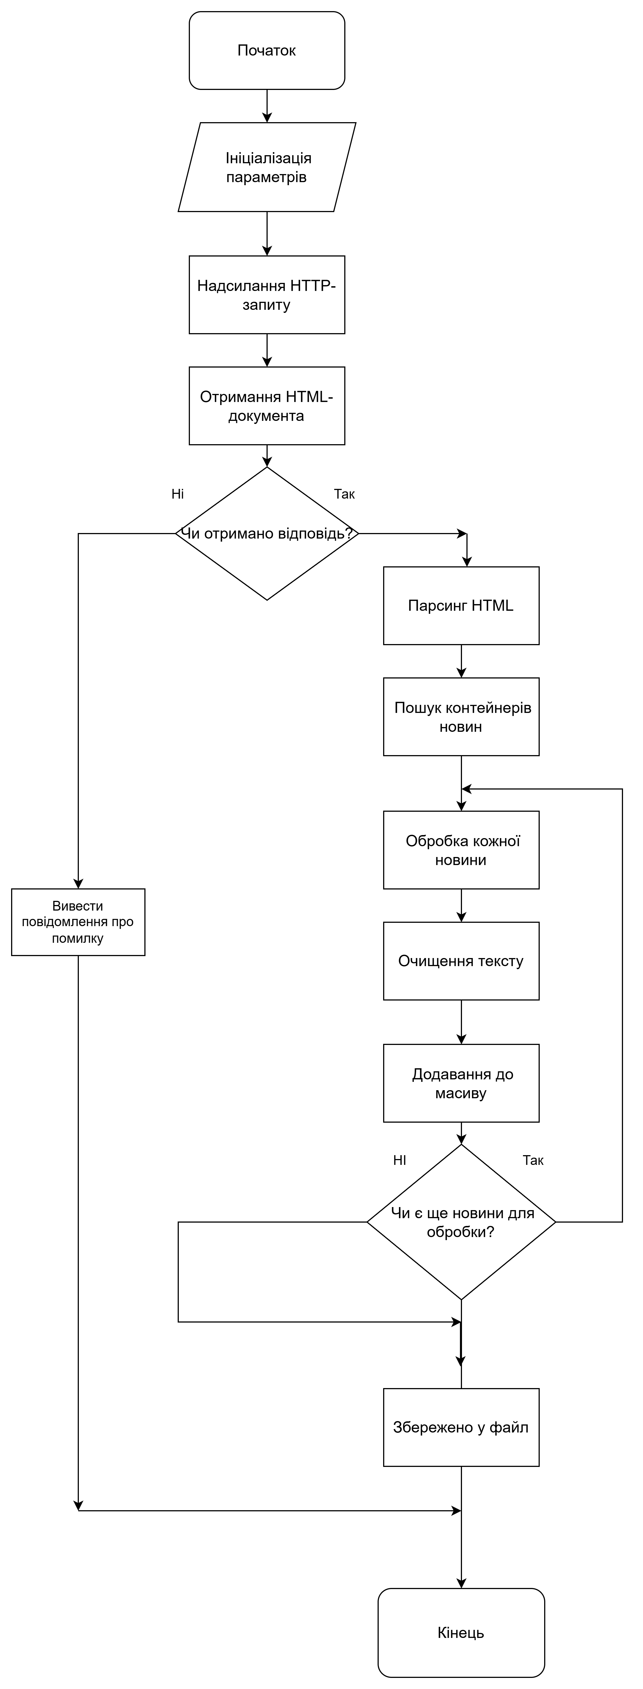

Опис блок-схеми алгоритму
Блок-схема відображає послідовність виконання операцій під час отримання та обробки текстових даних природної мови з веб-ресурсу. Алгоритм починається з ініціалізації параметрів та надсилання HTTP-запиту. Після перевірки отримання відповіді виконується парсинг HTML-документа та пошук контейнерів новин.
Далі реалізується цикл обробки кожної новини, що включає очищення тексту та додавання структурованих даних до масиву. Після завершення обробки всіх новин виконується збереження результатів у файл та завершення роботи програми.

3.3. Опис структури проекту програми:
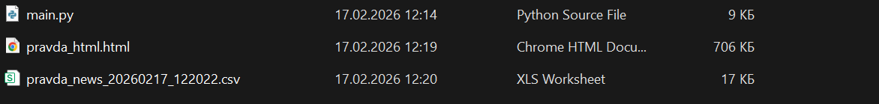
Проєкт реалізовано у вигляді одного програмного файлу main.py, що містить повну логіку отримання, обробки та збереження текстових даних природної мови.

Структура каталогу проєкту включає:

- main.py — основний файл програми, який містить функції:
- формування HTTP-запиту;
- парсингу HTML-документа;
- очищення текстових даних;
- систематизації інформації;
- збереження результатів у форматі CSV;

pravda_html.html — збережений вихідний HTML-код веб-сторінки, використаний для аналізу DOM-структури та визначення інформаційних контейнерів новин;

pravda_news_дата_час.csv — файл результатів, що містить структуровані дані новин після фільтрації та систематизації.

Таким чином, структура проєкту забезпечує розділення програмної реалізації, аналізу структури веб-ресурсу та збережених результатів обробки даних.

3.4. Результати роботи програми відповідно до завдання:
При запуску програми маємо отаке вікно :

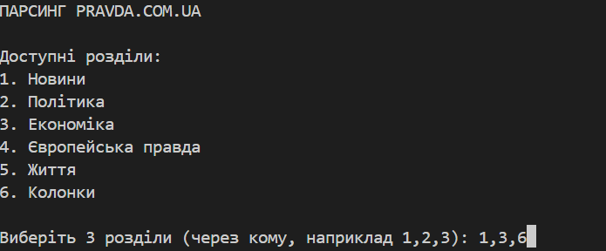

Тут слід обрати 3 розділи із запропонованих з яких будуть братись новини .
Коли розділи були обрані , починається виконання :

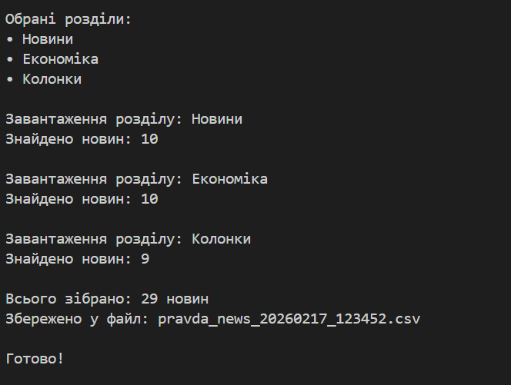

Виводиться інформація про обрані розділи, кількість новин для кожного з обраного розділу та загальну кількість статей.Також виводиться повідомлення про збереження інформації у файл.

Вигляд самого файлу :
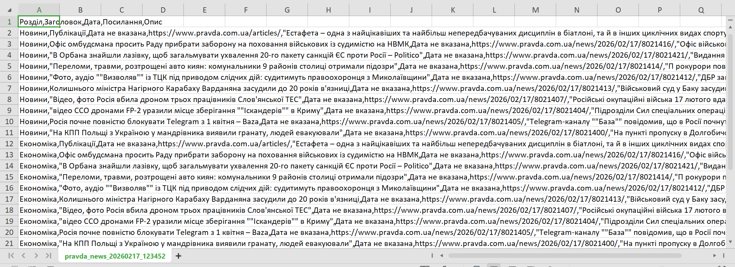

3.5. Програмний код, що забезпечує отримання результату:
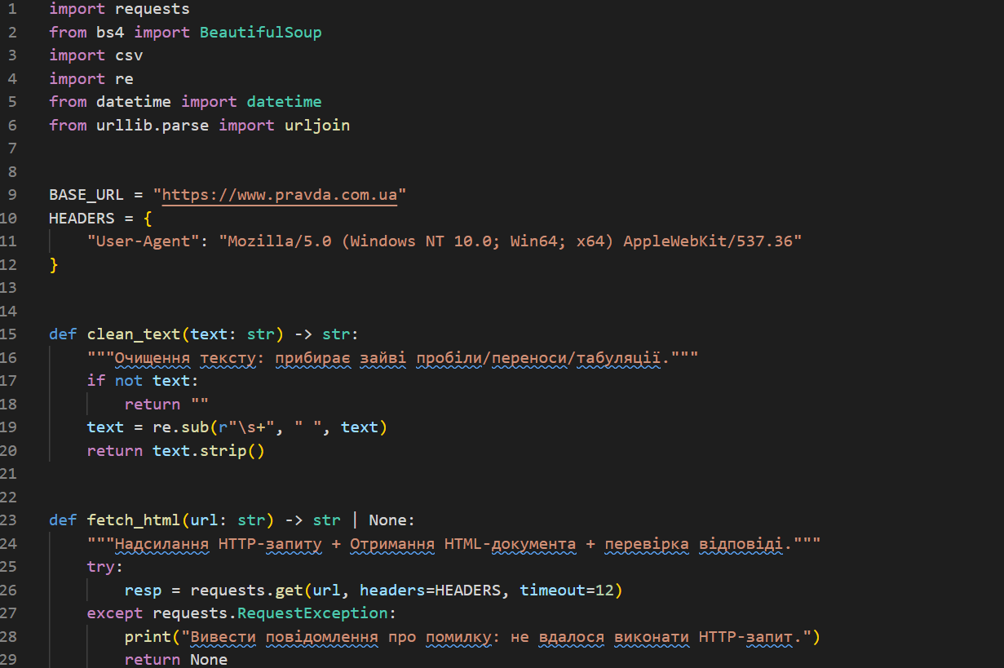
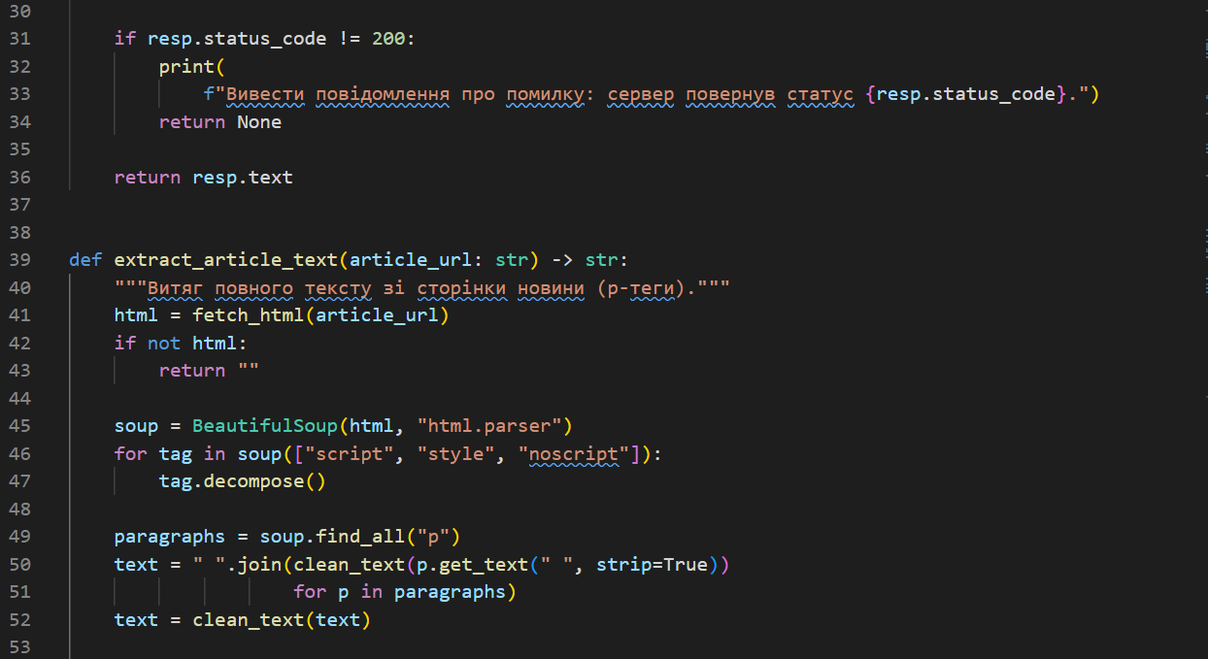
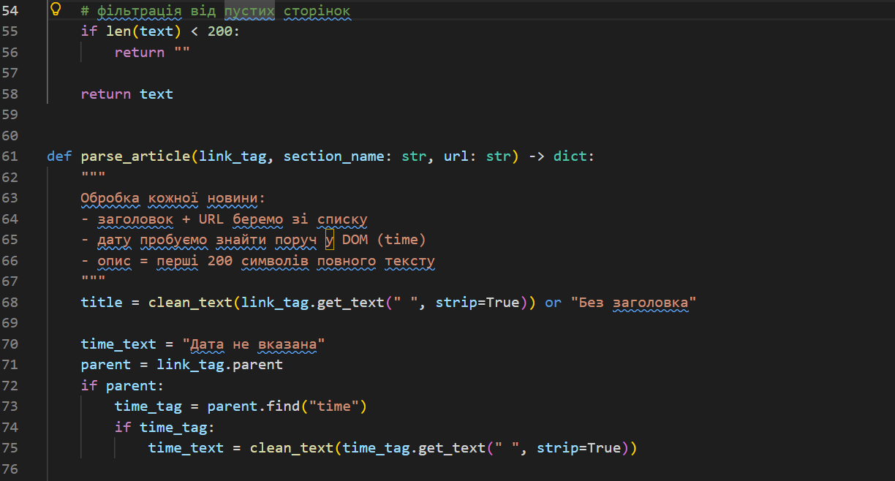
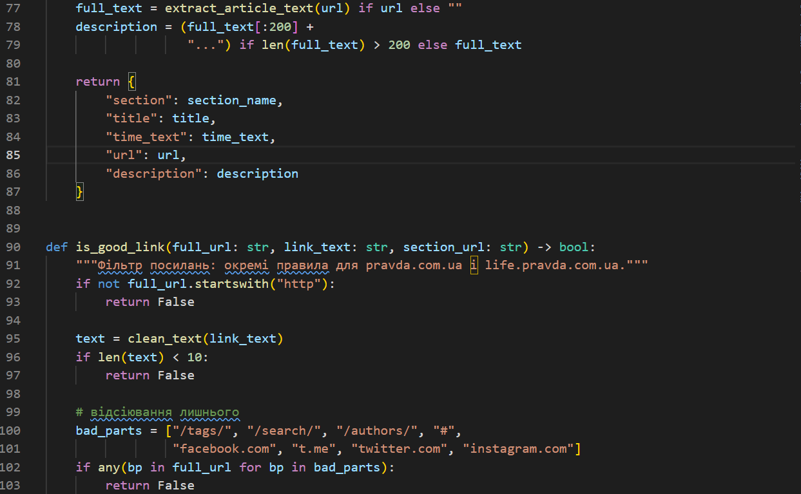
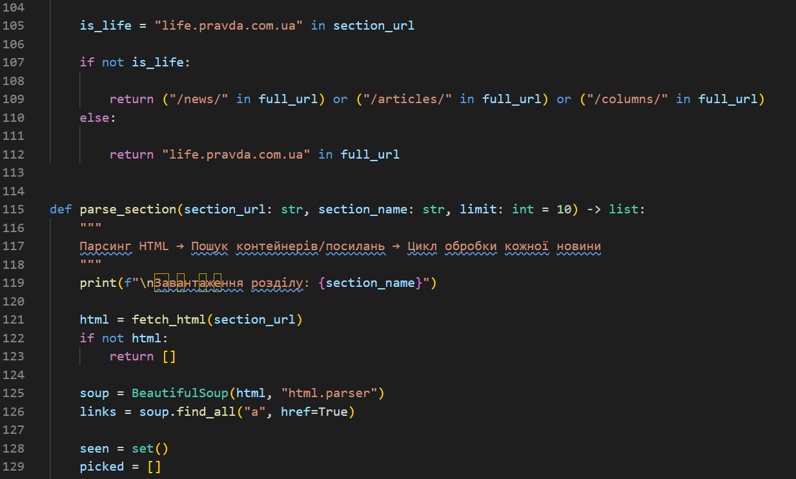
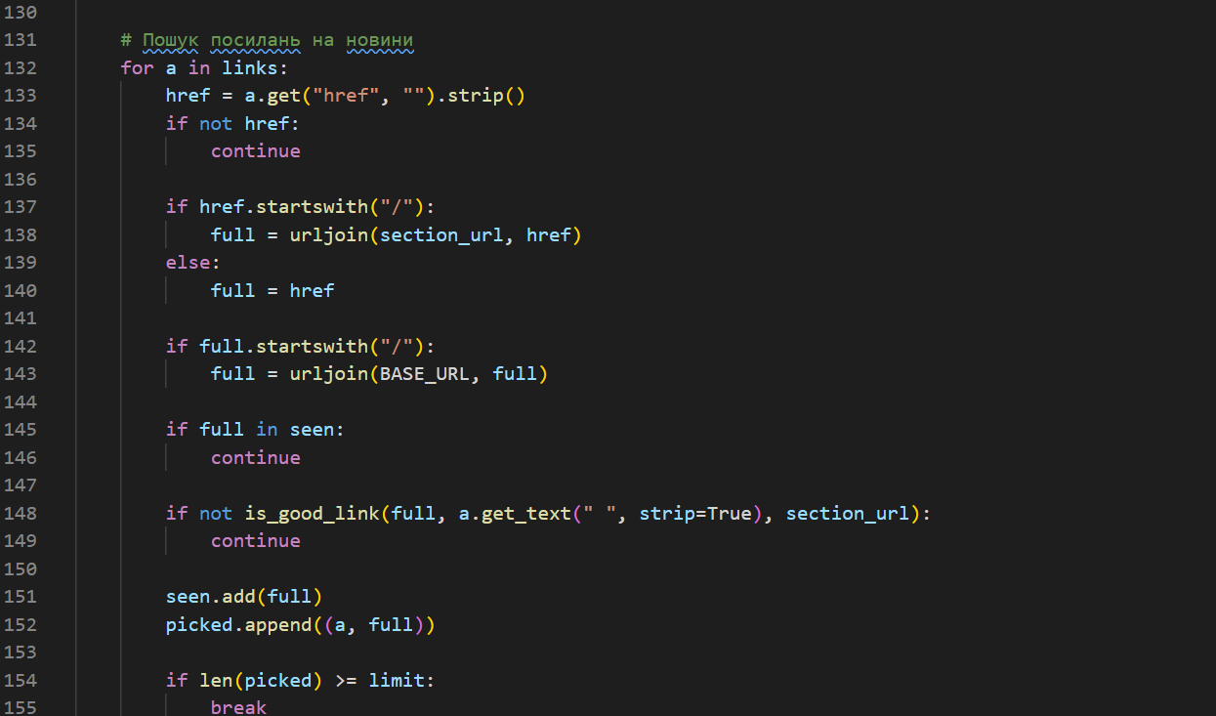
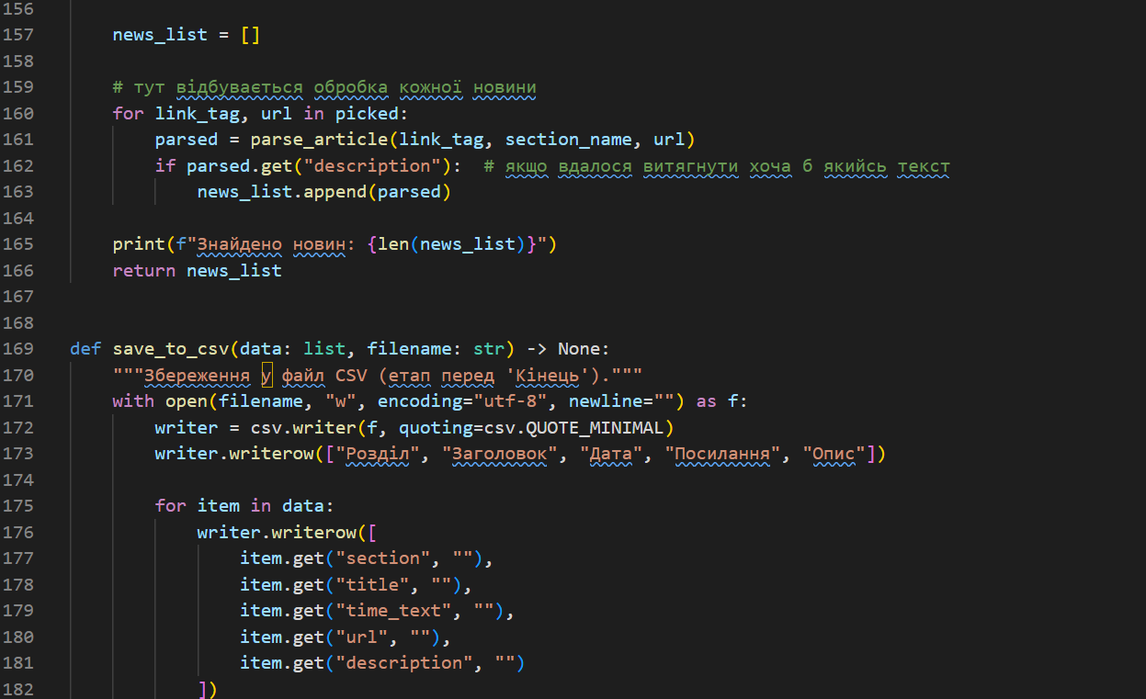
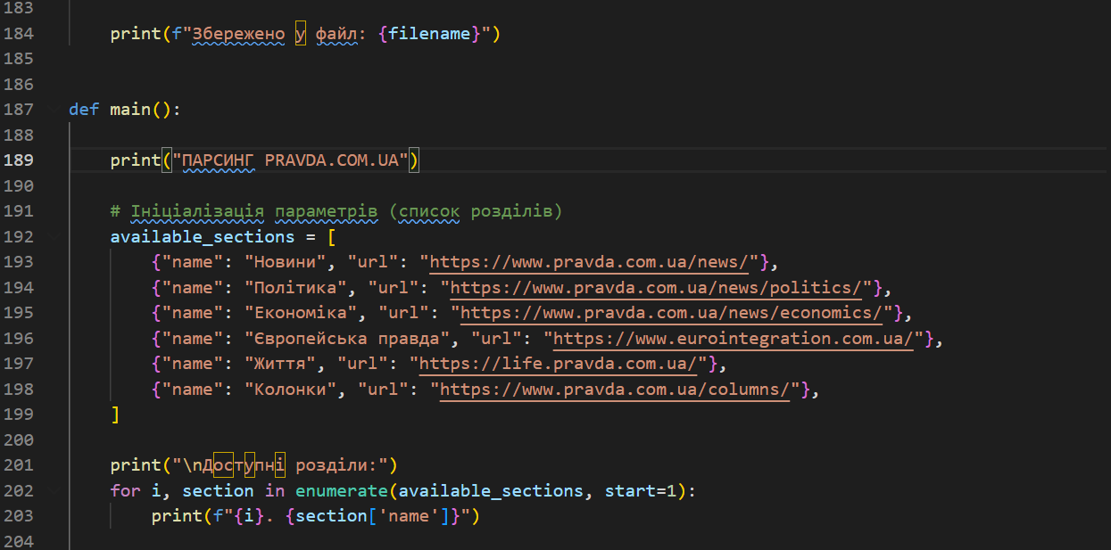
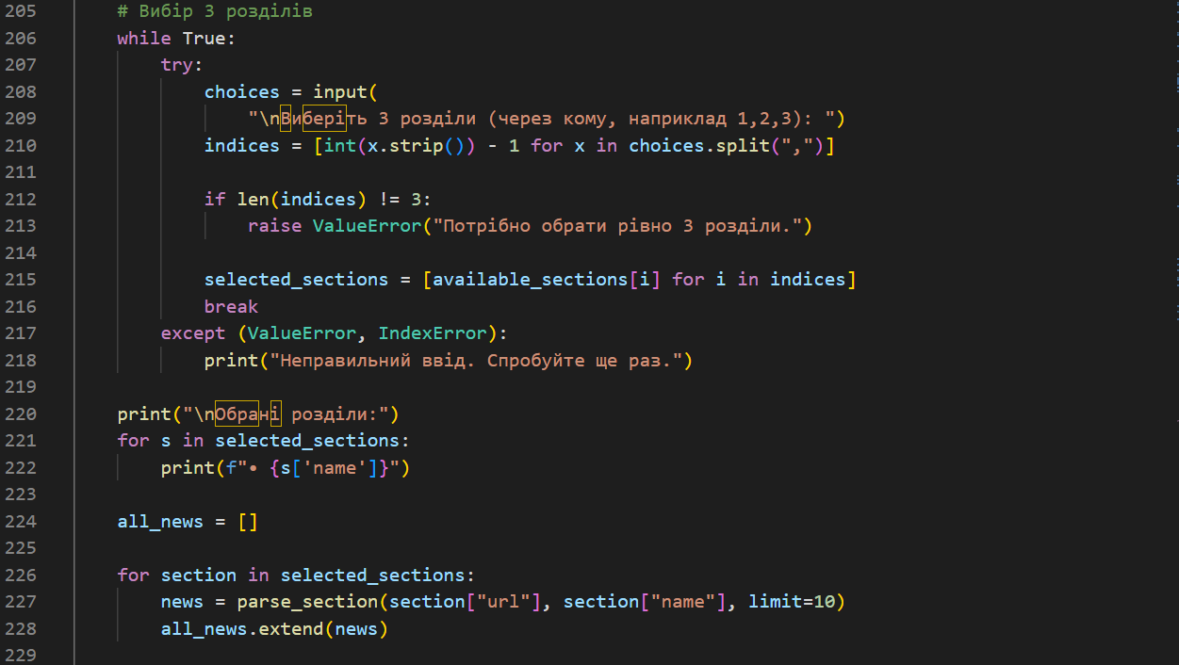
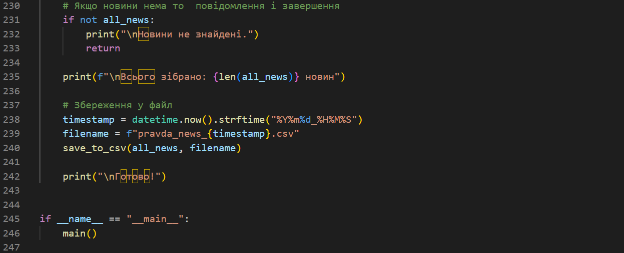

IV. Висновки.
У ході виконання лабораторної роботи було розроблено програмну систему для автоматизованого отримання та обробки текстових даних природної мови з веб-ресурсу новинного сайту pravda.com.ua.
Було реалізовано алгоритм web-скрапінгу, який включає формування HTTP-запиту, отримання HTML-документа, його структурний аналіз та виділення інформаційних блоків новин. Для цього використано бібліотеки requests та BeautifulSoup.
У процесі роботи розроблено механізм очищення тексту від службових символів та надлишкових пробілів за допомогою регулярних виразів. Отримані дані структуровано у вигляді словникових об’єктів та збережено у форматі CSV для подальшого аналізу.
Побудована блок-схема алгоритму повністю відповідає програмній реалізації та відображає всі етапи обробки: від ініціалізації параметрів до збереження результатів у файл.

Репозиторій з кодом:
https://github.com/Pedroman17/AK_3/tree/main/code

